启动
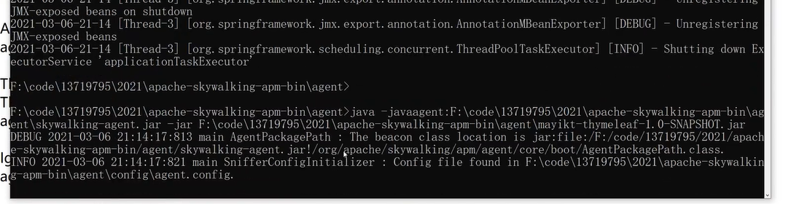
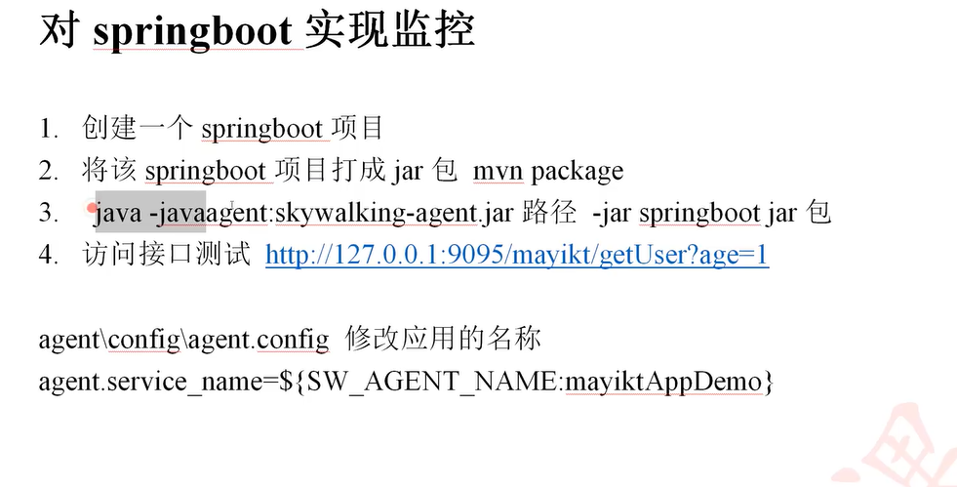

修改D:\Microserver\Skywalking\apache-skywalking-apm-bin-es7\webapp 端口号
启动D:\Microserver\Skywalking\apache-skywalking-apm-bin-es7\bin startup

